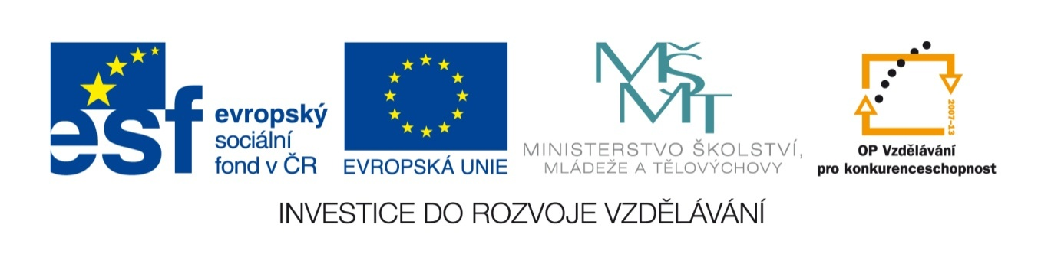Název sady: Matematika 1 – Číselné obory

Autor: Irena Tomášková

Rok vytvoření: 2012

Zaměření: Střední odborné, žáci se speciálními vzdělávacími potřebami

Kategorie: Matematika a její aplikace

Klíčová slova: přirozené číslo, desetinné číslo, zlomek, jednotka délky, hmotnosti, času, obsahu a objemu, procento, poměr číselný výraz, výraz s proměnnou, přímá a nepřímá úměrnost, graf, diagram

Popis: Sada je zaměřena na procvičování počítání s přirozenými a desetinnými čísly, s procenty, poměrem, přímou a nepřímou úměrností a na procvičování převodu jednotek. Pracovní listy vedou k osvojení probírané látky a k lepší orientaci v dané problematice.